2018 강남신진디자이너컨테스트
<스타일화, 작품설명 보드 제출안내>

[제출물1]
스타일화 보드 (2작품)
- 종이규격 : 4절 (381mm x 508mm)
- 재질: 일러스트 보드
- 작업내용: 가로,세로 무관 / 컬러제출
예시)

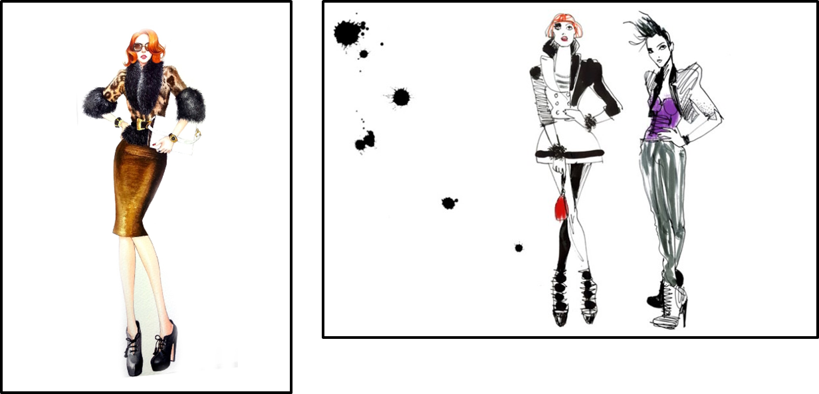

[제출물2]
작품설명 보드 (1장)
- 종이규격 : 4절 (381mm x 508mm)
- 재질: 일러스트 보드
- 작업내용: 좌측면: 작품설명(컨셉)
(우측면: 상단 : 도식화 / 하단: 소재 구성안)
예시)

